M5 HiPer lncRNA荧光定量检测试剂盒使用说明书

产品名称 单位 货号
M5 HiPer lncRNA荧光定量检测试剂盒 5x1ml MF881-01

本试剂盒须与M5 Hiper lncRNA cDNA Synthesis Kit with gDNA remover（MF880）配套使用。

【储存条件】 长期保存，请置于-20˚C。

【产品简介】

本试剂盒采用 SYBR® Green 嵌合荧光法的原理进行 miRNA 荧光定量检测。试剂盒中的 2×LncR SYBR QPCR Mixture 是针对lncRNA定量检测而优化的预混式的荧光定 量PCR检测试剂，特别适合高级结构相对复杂，整体丰度相对较低的lncRNA的定量检测。

2×LncR SYBR QPCR Mixture 不含 ROX，适用于所有 无需 ROX 校正的 QPCR 仪。若您使用的 QPCR 仪需要 ROX 校正时，请根据仪器型号预先加入 ROX，然后再配制 反应体系。一般可参见如下说明。

ROX 使用说明：

1. 需要 Low ROX 校正的仪器：向每 ml 的 2×SYBR QPCR Mixture 加入2ul ROX reference dye，即按 1:500 预混 ROX。

2. 需要 High ROX 校正的仪器：向每ml的 2×SYBR QPCR Mixture 加入 20ul ROX reference dye，即按 1: 50 预混 ROX。

ROX 适配仪器型号说明：

1. 不需要 ROX 校正的仪器： Roche LightCycler 480，Roche LightCyler 96， Bio-rad iCyler iQ，iQ5，CFX96 等。

2. 需要 Low ROX 校正的仪器： ABI Prism7500/7500 Fast，QuantStudio® 3 System， QuantStudio® 5 System， QuantStudio® 6Flex System， QuantStudio® 7 Flex System，ViiA 7 system，Stratagene Mx3000/Mx3005P，Corbett Rotor Gene 3000 等。

3. 需要 High ROX 校正的仪器： ABI Prism7000/7300/7700/7900，Eppendorf， ABI Step One/Step One Plus 等。

【产品组份】

2×LncR SYBR QPCR Mixture 5×1 ml
ROX reference dye (50 μM ) 150 μl

【自备实验材料】: qPCR引物和模版。

【操作步骤】

- 室温融化试剂盒中的所有试剂，上下颠倒轻轻混匀，尽量避免起泡，并短暂离心后使用。
按照下表配制反应体系至总体积为 20 μl：

试剂 20 μl体系* 终浓度
2×LncR SYBR QPCR Mixture 10 μl 1×
Forward Primer (10 µM) 0.4 μl 0.2 μM
Reverse Primer (10 µM) 0.4 μl 0.2 μM
适当稀释后的逆转录产物 4 μ** --
ddH₂O 补足20 μl --

注意：
* 可以根据实际实验需求按比例扩大或者缩小反应体系，推荐 反应体系为15-50 μl。
** 模板加液量建议4ul，可以保证移液的准确性，减少误差。逆转录产 物建议稀释4-20倍后使用。

2. 用移液枪混匀反应液，若加样时有液体挂于管内侧壁可将其进 行短暂离心，短暂震荡后再离心数秒即可。反应液混匀后转至 QPCR 仪中进行下述条件反应（建议一般采用两步法 PCR 程序。 若需要调整退火温度时，可用三步法 PCR 程序扩增）：

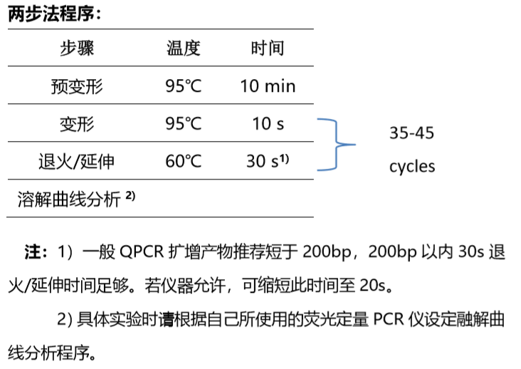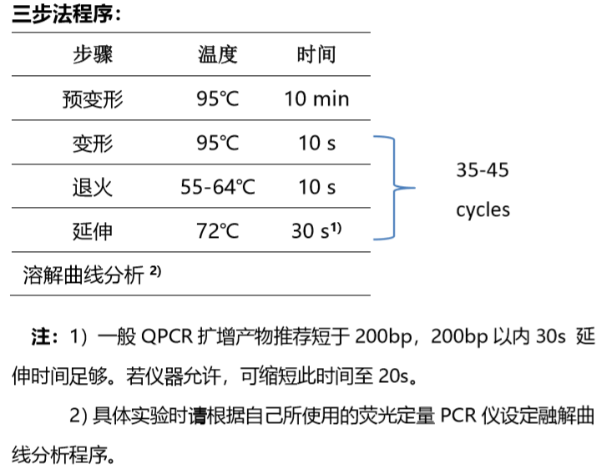

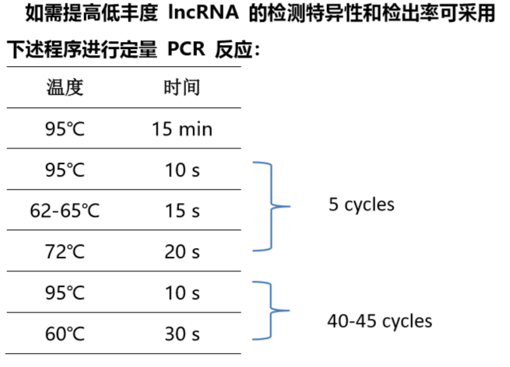

【备注】
本产品仅供科研使用。在确认产品质量出现问题时，本公司承诺为客户免费更换等量的质量合格产品。

